

**文本來源：113年9月22日第1版(頭版)**

**113年9月28日第4版(生活)**

**多文本讀報學習單（試題篇）**

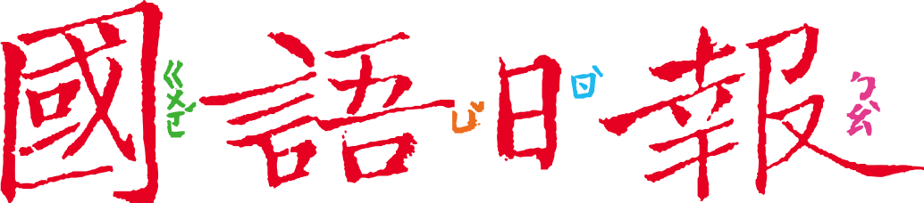

**班級：　　　座號：　　　姓名：**

**教師節是屬於教師的節日，也是許多人回顧師恩的時刻，很多學校會挖空心思辦理各種活動，讓辛苦的老師能開心一下。歷史上也有不少讓人感念不已的老師，這個教師節也應該屬於他們。**

**🕮任務一：偉大的教育家**

閱讀9月28日第4版〈偉大教育家 引領學生與世界向前〉，回答以下問題：

1. 文章中以三個段落分別描述一位教育家，根據文章，用表格整理他們的基本資料。

|  |  |  |  |  |
| --- | --- | --- | --- | --- |
| 教育家 | 所處年代 | 性別 | 是哪一國人？ | 教育貢獻 |
| 約翰·杜威 | 1859-1952年 |  |  | 提出（ ）的教育概念 |
| 安·蘇利文 | 1866-1936年 |  |  | 教導又聾又盲的（ ）讀書、認字、說話，且獲得文學學士 |
| 薩維特里巴伊·菲勒 | 1831-1897年 |  |  | 創立學校，讓不同（ ）階級的□男孩 □女孩，可以上學 |

1. 以上三位教育家，都是哪個年代的人物？

□ 18世紀

□ 19世紀

□ 20世紀

1. 他們為什麼被譽為「偉大的教育家」？

□ 他們教導了很多學生

□ 他們都是蘇格拉底的後代

□ 他們都突破了教育的傳統

□ 他們都創辦了學校

**🕮任務二：世界向前滾動**

【任務一】的文章標題，強調三位教育家引領「學生」和「世界」向前。

「引領世界向前」如同「『教育之輪』往前滾動一大步」。那麼，當時的現況是怎樣的？「教育之輪」向前滾動時，遇到怎樣的困難？前方的世界又變成了怎樣？

世界改變了什麼？

透過（ ），用自己的方式，按步調學習，找到問題解答。這種觀念成為教育主流

當時教育現況

學生上課要乖乖坐好，安靜（ ），把老師的話全（ ）



【遇到的困難】

剛開始被許多人批評

**杜威**

**做中學**

世界改變了什麼？

透過耐心（ ）和特殊的方法，證明（ ）

當時教育現況

很少有為聾盲人提供的教育，尤其雙重殘障的孩子，通常被認為很難教育

【遇到的困難】

海倫‧凱勒無法用（ ）以外的方式與外界互動



**安·蘇利文**

**教導聾盲生**

世界改變了什麼？

當時教育現況

【遇到的困難】

一生開辦（ ）所學校，讓更多印度（ ）獲得自由和（ ）的受教權

（ ）制度分明、女性社會地位（ ），女子幾乎都是文盲



**薩維特里巴伊**

**為女子辦學**

**🕮任務三：當代老師接棒**

閱讀9月22日第1版〈全國SUPER 教師獎揭曉 首位專輔教師獲獎〉的報導，回答以下問題：

1. 安·蘇利文在年幼時，自己差點生病失明，因此特別同理海倫·凱勒。9月22日頭版報導的「全國SUPER 教師獎」中，哪一位老師也是因為自己曾經身處困境，因此格外想幫助學生？說一說這位老師為學生做了什麼？
2. 薩維特里巴伊·菲勒為了中低階種姓的印度女性辦學，促進她們受教的公平性。「全國SUPER 教師獎」中，哪一位老師也對弱勢家庭的學生特別關注？說一說這位老師為學生做了什麼？
3. 杜威認為「死記硬背」的學習沒有效，提出「做中學」的教育理念。「全國SUPER 教師獎」中，哪一位老師也發現某些時候學生表現不好，因此提出創新作法？說一說這位老師為學生做了什麼？。
4. 韓愈說：「師者，所以傳道、授業、解惑者也。」從這些早期或當代的優秀老師中，發現老師要做的不僅如此。以下列出「師者」還有更多要指導的……

|  |  |  |  |  |  |  |
| --- | --- | --- | --- | --- | --- | --- |
| **師者，還有更多要指導的…** | 批判思考和創造能力 | 情感支持和心理健康 | 尊重差異和包容彼此 | 科技應用和溝通表達 | 有教無類和因材施教 | （自己想一個） |
| 老師大名  （兩篇文章中提到的老師都可以) |  |  |  |  |  |  |